2019-2020-1《概率论与数理统计C》试题（A）
参考答案和评分标准
一、1. 0.8 2. 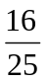 3. 4. 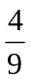 5. 0.3 6. 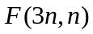 7. (44.804，45.196)
二、1.C 2.C 3.B 4.B 5.D 6.B 7.D
三、 1. （8分） 解：设‘从箱中任取2件都是一等品’ 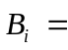‘丢失等号’ 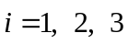.
则 -------------2分
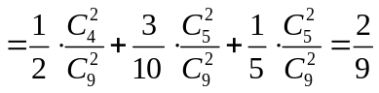；------------5分
所求概率为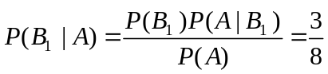.------------8分
2.（12分） 解：(1)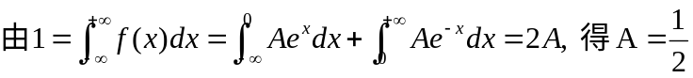 -------3分
- 因为条件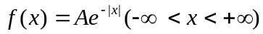，所以
当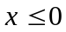时，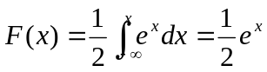 ------------5分
当时，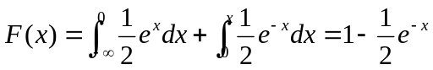 ------------7分
- 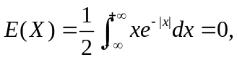-----------9分
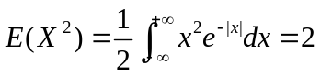-----------11分
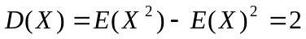-----------12分
3.（8分）解： X的概率密度为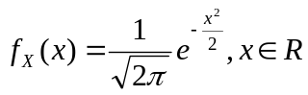-------1分
Y的分布函数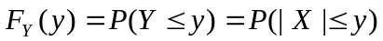-------2分
当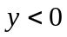时，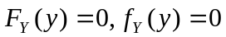------------3分
当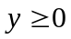时， 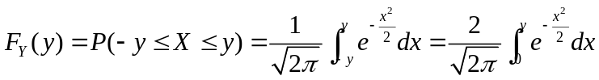 -----------6分
所以，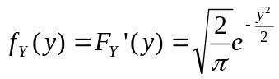 即，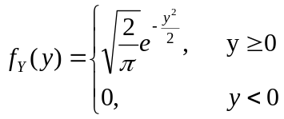------------8分
4.（10分）解：（1）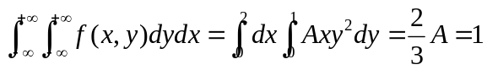 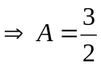---------2分
- 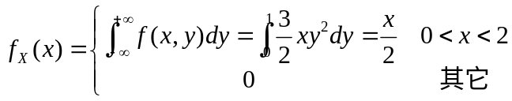 -----------4分
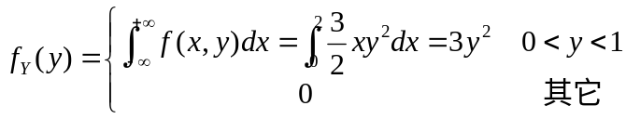 -----------6分
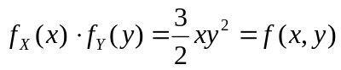 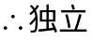----------7分
（3）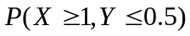=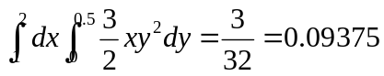 -----------10分
5.（12分）解：由条件知X和Y的联合密度为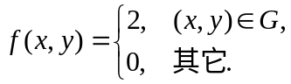 ------1分
从而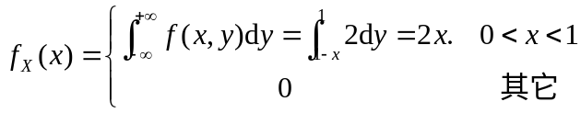 ---------3分
因此，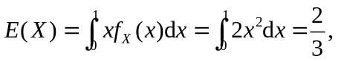---------5分
同理可得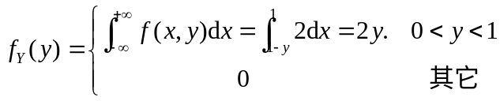---------7分
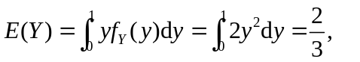---------9分
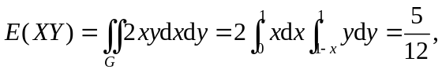--------11分
所以，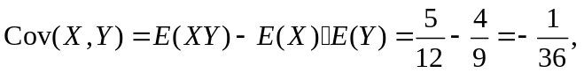--------12分
6.（8分）解：（1）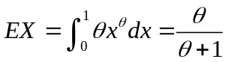 --------2分
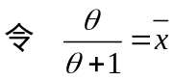 故的矩估计为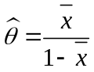 --------3分
（2） 极大似然函数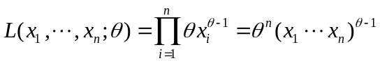--------5分
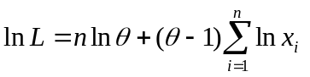 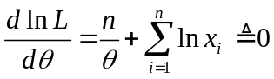--------7分
所以的极大似然估计为 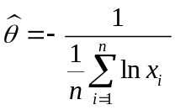 --------8分

